Разработка онлайн-сервисов Электронное портфолио студента и Персональные страницы сотрудников на интернет-портале вуза на платформе Sharepoint
Горбунова А.О., Гусев Э.М., Еремеев А.А., Васильева Н.А., Малышева Е.Н., Лаврушко В.В.
Разработка и сопровождение интернет-портала НИУ «МЭИ» (далее - портал) [1] с применением различных программных продуктов проводится командой web-разработчиков ИВЦ НИУ «МЭИ» более 15 лет. В 2015 году была запущена новая версия портала, включающая в себя основной функционал предыдущей версии, а также новый дизайн и новые сервисы. На данный момент, используемая платформа SharePoint удовлетворяет всем основным функциональным требованиям по разработке образовательных ресурсов, позволяет осуществлять интеграцию с внутренними образовательными системами вуза, включая работу с базами данных сотрудников, студентов, и имеет собственные решения для структуризации информационной деятельности вуза. Решение интернет - портала на SharePoint обеспечивает совместную работу с различными типами данных и делает ее максимально удобной.
Интернет-портал, в отличие от веб-сайта, обладает сложной архитектурой, которая включает в себя большой объем информации, сервисы, функциональные блоки, и охватывает широкую аудиторию.
Основная аудитория портала - это абитуриенты, студенты, сотрудники и выпускники. Также портал посещают потенциальные работодатели, партнеры, иностранные граждане и другие гости.
Для того, чтобы удовлетворить потребностям аудитории при посещении портала, разработаны и введены в постоянную эксплуатацию различные сервисы:
- Почта, авторизация, регистрация (доступ пользователей к закрытым сервисам портала)
- Расписание (поиск расписания по группе и преподавателю/студенту)
- Поиск по сайту, по персоналиям, по структуре (полнотекстовый многофункциональный поиск внутри портала и сопутствующих сайтов)
- Английская версия портала
- Новостная лента (публикация новостей с возможностью указания даты и времени события, ведение архива новостей, возможность разграничения прав доступа к публикации новостей)
- Организационная структура (разделы подразделений университета с правами доступа на редактирование информации у ответственных от подразделений сотрудников)
- Персональные страницы сотрудников (личный кабинет сотрудника или преподавателя с возможностью публикации информации о себе по заданному шаблону, управление доступом к публикуемой информации)
- Портфолио студентов (личный кабинет студента или аспиранта с возможностью публикации информации о себе по заданному шаблону)
- Версия для слабовидящих (версия портала в соответствии с ГОСТ Р 52872-2007 Интернет-ресурсы. Требования доступности для инвалидов по зрению [2])
- Электронные образовательные ресурсы (сервис для размещения методических материалов преподавателей по всем дисциплинам, преподаваемым в университете)
- Основные образовательные программы (сервис для размещения учебных планов и рабочих программ по всем направлениям подготовки)
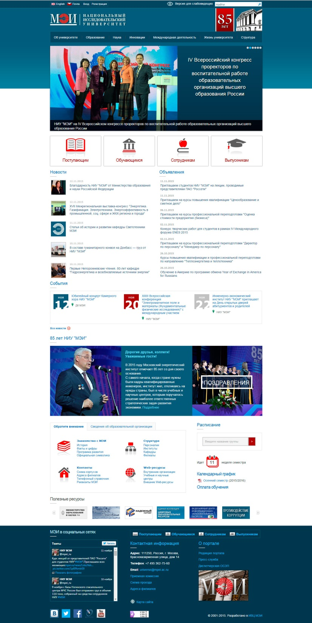
Рис. 1. Интернет-портал НИУ «МЭИ»
Работа по созданию новых сервисов на портале ведется в соответствии с требованиями, выдвигаемыми Правительством Российской Федерации, в том числе на основании следующих документов:
- Федеральный закон Российской Федерации от 29 декабря 2012 г. N 273-ФЗ
"Об образовании в Российской Федерации" [3]
- Постановление Правительства Российской Федерации от 10 июля 2013 г. N 582 г. Москва
"Об утверждении Правил размещения на официальном сайте образовательной организации в информационно-телекоммуникационной сети "Интернет" и обновления информации об образовательной организации" [4]
- Приказ Рособрнадзора от 29.05.2014 N 785
"Об утверждении требований к структуре официального сайта образовательной организации в информационно-телекоммуникационной сети "Интернет" и формату представления на нем информации" [5]
- Федеральные государственные образовательные стандарты высшего образования (ФГОС ВО) [6]
В 2015 году на базе портала были разработаны и запущены в эксплуатацию сервисы «Электронное портфолио студентов» и «Персональные страницы сотрудников». Данные сервисы рассчитаны на всех авторизованных пользователей портала: студентов, аспирантов, сотрудников, преподавателей.
В случае, если студент одновременно является сотрудником университета, у него есть доступ к обоим сервисам.
Каждый пользователь портала имеет возможность заполнить персональную страницу, где он является владельцем с полными правами. Пользователь может использовать персональную страницу для хранения информации, документов, а так же как резюме внутри вуза и вне его.
Сервис «Электронное портфолио студентов»
Формирование портфолио – это накопление и сохранение документального подтверждения индивидуальных достижений студента по различным направлениям деятельности за весь период его обучения в университете.
Виды деятельности:
- учебная;
- научно-исследовательская;
- спортивная;
- творческая;
- социальная.
Портфолио позволяет студенту систематизировать информацию о себе, оценить собственные достижения, осознать свои сильные и слабые стороны.
Портфолио в дальнейшем может служить основой для составления резюме выпускника при поиске работы, при продолжении образования и др.
Портфолио позволит направить студента на выполнения проектных работ, прохождения стажировок, практик с учетом его достижений.
Создание портфолио – творческий процесс, позволяющий учитывать результаты, достигнутые студентом в разнообразных видах деятельности за время обучения в вузе.
Студенту для просмотра и редактирования своего портфолио, необходимо авторизоваться на портале под своим логином-паролем от общеуниверситетской электронной почты (ОСЭП).
Портфолио заполняется постепенно в течение всего периода обучения. При заполнении портфолио студент должен показать себя разносторонним человеком, в связи с чем, рекомендуется вносить в портфолио даже незначительные, по мнению студента, достижения. Помимо текстовой информации, в портфолио размещаются отсканированные или сфотографированные сертификаты, грамоты и другие документы, подтверждающие достижения студента.
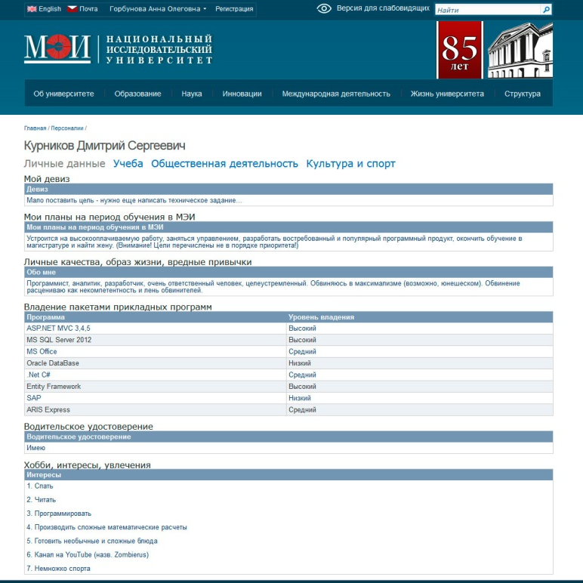
Рис. 2. Страница с портфолио студента.
Электронное портфолио состоит из 5 разделов:
- Основная информация,
- Личные данные,
- Учеба,
- Культура и спорт,
- Общественная деятельность.
Раздел «Основная информация». На странице автоматически отображается информация о том, в каком институте и в какой группе учится студент, форма обучения, фамилия, имя, отчество, расписание, почтовый адрес в ОСЭП.
Раздел «Личные данные» содержит информацию об авторе портфолио и его личностных особенностях, интересах, предпочтениях, хобби.
Раздел «Учеба» содержит информацию об успехах и достижениях студента в учебе и научно-исследовательской деятельности. Каждое достижение должно быть подтверждено размещенными файлами с отсканированными документами (грамоты, дипломы, награды, удостоверения).
Раздел «Общественная деятельность» содержит информацию об успехах и достижениях студента в социальной и общественной деятельности.
Раздел «Культура» содержит информацию об успехах и достижениях студента в спорте и творчестве. Также на этой вкладке вносятся записи о том, какие культурные мероприятия были посещены за период обучения в университете.
Сервис «Персональные страницы сотрудников»
Персональная страница сотрудника – личный кабинет сотрудника, в котором отображена основная информация о его профессиональной деятельности в соответствии с Постановлением Правительства Российской Федерации от 10 июля 2013 г. N 582.
Сотруднику для просмотра и редактирования своей персональной страницы, необходимо авторизоваться на портале под своим логином-паролем от ОСЭП.
Персональная страница состоит из двух разделов:
- Основная информация;
- Персональная страница сотрудника.
Раздел «Основная информация». На странице автоматически отображается следующая информация о сотруднике:
- Фамилия, имя, отчество работника
- Занимаемая должность (должности)
- Ученая степень (при наличии)
- Ученое звание (при наличии)
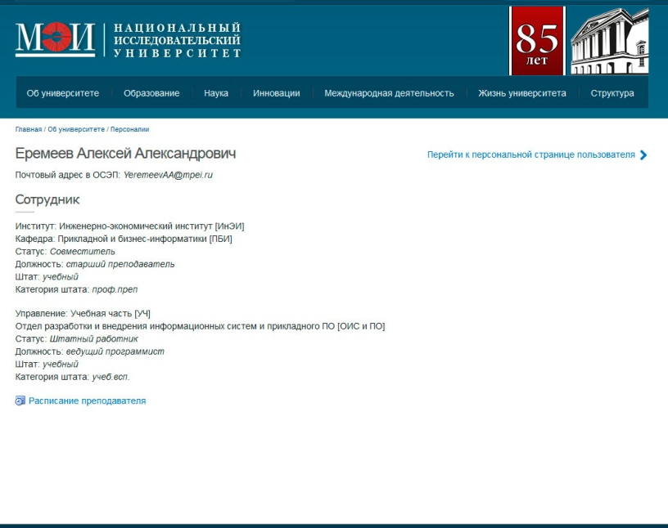
Рис. 3. Основная информация о сотруднике.
Раздел «Персональная страница сотрудника». На странице отображается следующая информация о сотруднике, заполненная самостоятельно:
- Фото;
- Телефон;
- Рабочий адрес;
- Начало работы в МЭИ;
- Научно-педагогический стаж;
- Общий стаж работы;
- Образование (специальность);
- Достижения и поощрения;
- Публикации и исследования;
- Преподаваемые дисциплины ;
- Краткая информация о служебной/научной карьере;
- Сфера интересов.
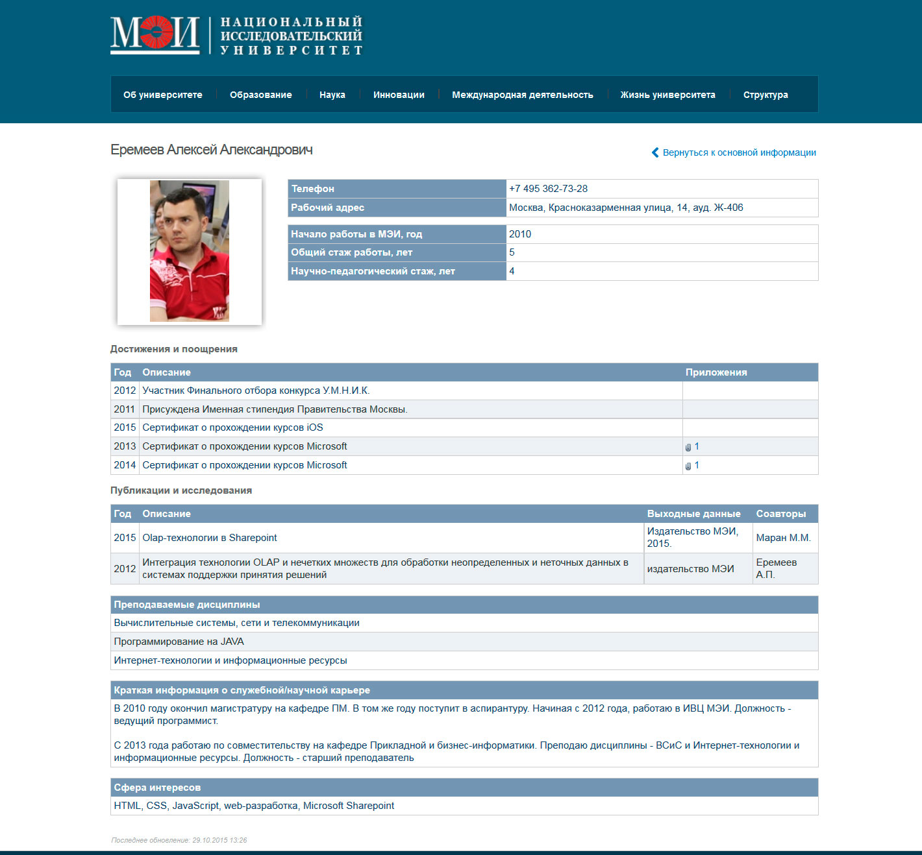
Рис. 4. Персональная страница сотрудника.
Дальнейшее развитие функциональных возможностей портала связано с реализацией единого корпоративного портала НИУ «МЭИ», формированием единой образовательной среды университета. Мы работаем над разработкой личных кабинетов студентов и сотрудников, личных кабинетов подразделений. Предполагается развитие сервисов для студентов, аспирантов, сотрудников.
Со временем портал должен стать единой точкой доступа ко всем информационным ресурсам университета.
Литература
- Интернет-портал Национального исследовательского университета «МЭИ» [Электронный ресурс]
URL: http://mpei.ru
- ГОСТ Р 52872-2007 Интернет-ресурсы. Требования доступности для инвалидов по зрению [Электронный ресурс]
URL: http://protect.gost.ru/document.aspx?control=7&id=173349
- Федеральный закон Российской Федерации от 29 декабря 2012 г. N 273-ФЗ "Об образовании в Российской Федерации" [Электронный ресурс]
URL: http://www.rg.ru/2012/12/30/obrazovanie-dok.html
- Постановление Правительства Российской Федерации от 10 июля 2013 г. N 582 г. Москва "Об утверждении Правил размещения на официальном сайте образовательной организации в информационно-телекоммуникационной сети "Интернет" и обновления информации об образовательной организации" [Электронный ресурс]
URL: http://www.rg.ru/2013/07/22/sait-site-dok.html
- Приказ Рособрнадзора от 29.05.2014 N 785 "Об утверждении требований к структуре официального сайта образовательной организации в информационно-телекоммуникационной сети "Интернет" и формату представления на нем информации" [Электронный ресурс]
URL: http://www.rg.ru/2014/08/21/rosobrnadzor-dok.html
- Федеральные государственные образовательные стандарты высшего образования (ФГОС ВО) [Электронный ресурс]
URL: http://fgosvo.ru/fgosvo/92/91/4

